Духовно-нравственное и гражданско - патриотическое воспитание в контексте реализации историко-культурного стандарта
Баймурзова Д.М.
МАОУ «СШ «Земля родная».
Приоритетной целью образования является создание наиболее благоприятных условий для социализации школьников. Особая роль уделяется формированию российской национально-гражданской идентичности. Данный подход закреплен и в Законе РФ «Об образовании в Российской Федерации», и в Федеральных государственных образовательных стандартах. И это не случайно: черты гражданского облика личности закладываются в подростковом возрасте.
Основоположник научной педагогики в России К. Д. Ушинский считал, что гражданин - это патриот, обладающий чувством национального самосознания. Он доказал, что народное, национальное начало формируется историей народа. Цель воспитания К. Д. Ушинский видел в духовном развитии человека, которое возможно достигнуть только при опоре на культурно-исторические традиции народа, на особенности его национального характера .
В современных условиях, когда происходят глубочайшие изменения в жизни общества, одним из центральных направлений работы с подрастающим поколением остаётся духовно-нравственное и гражданско-патриотическое воспитание. Сейчас, в период нестабильности в обществе, возникает необходимость вернуться к лучшим традициям нашего народа, к его вековым корням, к таким вечным понятиям, как род, родство, Родина.
Современный национальный воспитательный идеал – это высоконравственный, творческий, компетентный гражданин России, принимающий судьбу Отечества как свою личную, осознающий ответственность за настоящее и будущее своей страны, укоренённый в духовных и культурных традициях многонационального народа Российской Федерации.
Общество лишь тогда способно ставить и решать масштабные национальные задачи, когда у него есть общая система нравственных ориентиров. А есть эти ориентиры там, где хранят уважение к родному языку, к самобытной культуре и к самобытным культурным ценностям, к памяти своих предков, к каждой странице нашей отечественной истории.
Духовно-нравственное воспитание предполагает становление отношений ребенка к Родине, обществу, коллективу, людям, к труду, своим обязанностям и к самому себе, и, соответственно, развитие качеств: патриотизма, толерантности, товарищества, активное отношение к действительности, глубокое уважение к людям.
Задача духовно-нравственного воспитания состоит в том, чтобы социально необходимые требования общества педагоги превратили во внутренние стимулы личности каждого ребенка, такие как долг, честь, совесть, достоинство.
Важная роль в духовно-нравственном сплочении общества отводится образованию. Школа – единственный социальный институт, через который проходят все граждане России. Академик Лихачёв говорил: «Если человек равнодушен к старым улицам – значит, у него нет любви к своему городу. Если он равнодушен к памятникам истории своей страны – он, как правило, равнодушен к своей стране. Вне культуры существование человечества на планете лишается смысла». Поэтому надо вовремя приобщить ребенка к истинной культуре, сделать его творцом, а не потребителем.
Судьба подрастающего поколения в значительной мере зависит от восстановления и устойчивого функционирования системы воспитания, определяющей нравственные ориентиры, дающей прочную духовную опору на подлинные, а не мнимые жизненные ценности, гражданственность и патриотизм. Свое начало воспитание патриотизма берет там, где родился человек, где он прошел свое духовное и нравственное становление. А для этого человек должен воспитываться на исторических, культурных традициях своего народа, должен помнить о прошлой жизни своих предков.
Поэтому очень важно знать историю своего города, школы, семьи, свои корни.
Школа «Земля Родная» имеет богатую и интересную историю и хотелось бы об этом рассказывать поколениям: как учили и учились раньше и теперь, какие они - учителя и выпускники прошлых лет. Интересны судьбы учителей, директоров, выпускников, ведь для многих нынешних учеников – это их бабушки, дедушки, папы и мамы. Многие члены педагогического коллектива – учителя – выпускники этой школы. Значит, не иссякнет профессия учителя.
Музей истории школы «Земля родная» основан в 2000 году. Здесь хранится огромный материал об интересных и знаменательных событиях в жизни нашей школы. На сегодняшний день в музее создано 8 постоянно действующих экспозиций.

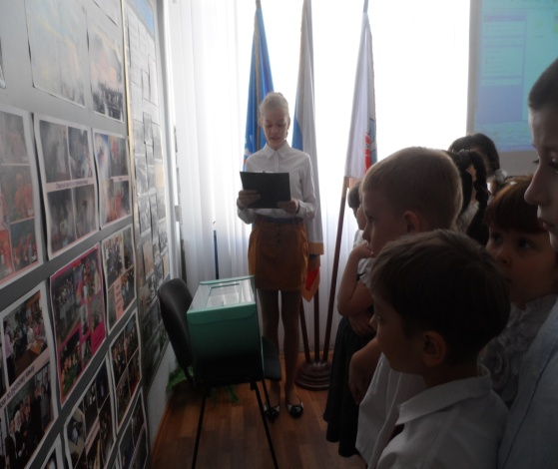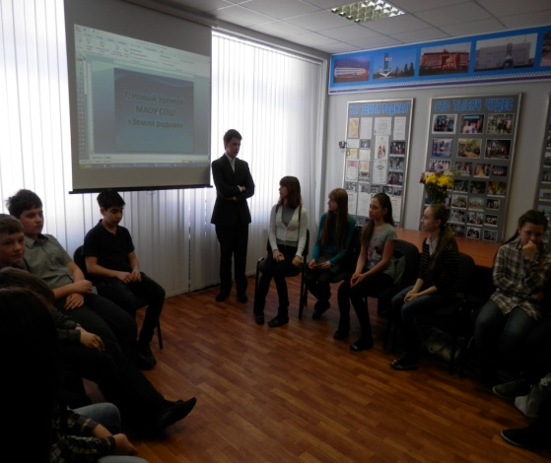
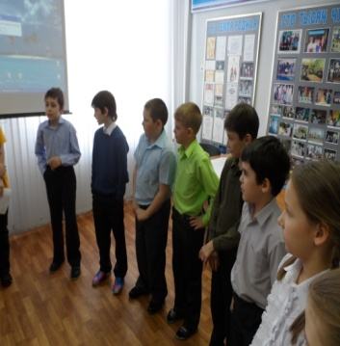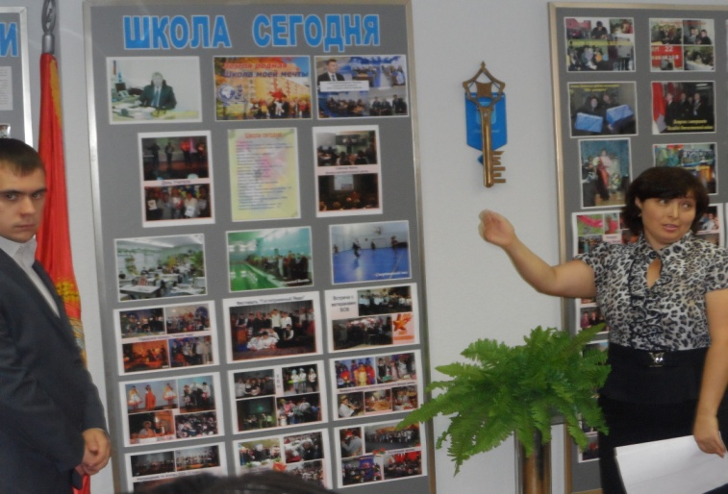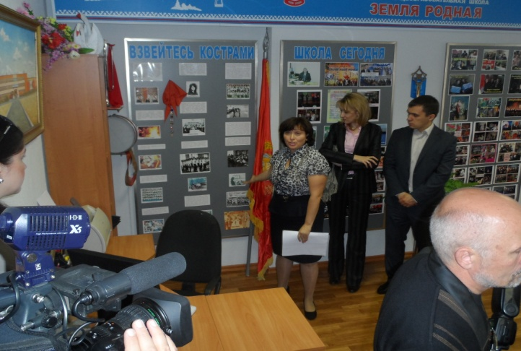
Основные экспозиции музея:
-«Они были первыми» (история создания школы, первые руководители, администрация, учителя);
- «Школа-лицей «Земля родная»;
- «Взвейтесь кострами» (история пионерской и комсомольской организации школы и города);
- «Сто тысяч чудес» (создание и работа национальных землячеств, результаты внеклассной работы в школе);
- «Дорогу осилит идущий» (история развития туризма в городе и школе);
- «История в лицах» (выдающиеся выпускники);
- «Школа сегодня»;
- «Землячества».
В музее имеется несколько фондов:
- Фотофонд (более 3000 экз.)
-видео фонд (52 видеокассеты, 8 дисков);
- история пионерской и комсомольской организации (11 экз.);
- история школы (32 альбома, 15 дел);
- макеты (12 экз.);
- национальные землячества (48 экз.)
Все экспонаты музея подлинные.
Основные виды деятельности школьного музея:
1. Поисковая деятельность.
2. Исследовательская деятельность учащихся.
3. Экскурсионно – просветительская деятельность.
4. Оформительская деятельность.
5. Методическая работа.

Организация поисковой деятельности:
-работа с архивными документами.
- работа с периодической печатью, сбор газетных, журнальных статей об интересных людях и событиях школы, города;
- встречи с участниками и очевидцами исторических событий, запись их
воспоминаний.
- переписка с земляками, проживающими за пределами города, округа, страны.
- консультации с работниками библиотек, архивов, музеев и т.д.
- создание экспозиций, разделов музея, оформление интерьера музея школы;
- проведение экскурсионной работы в музее.

Исследовательская деятельность:
- написание ученических исследовательских работ в форме докладов и
рефератов и участие в районных научно- практических и краеведческих
конкурса, олимпиада, семинарах и т.п. на уровне города, округа.
Оформительская деятельность:
- составление презентаций, альбомов, дневников, докладов-отчетов, рефератов;
- оформление выставок, плакатов, планшетов, стенгазет, альбомов-раскладушек;
- оформление экспозиций, витрин для школьного музея;
- создание летописи школы.
Экскурсионно-просветительская деятельность:
- проведение встреч, праздников, экскурсий и т.д. по содержанию составленных литературных композиций;
- организация литературно-краеведческих конференций по опубликованным в печати исследовательским работам учащихся школы;
- участие в конкурсах сочинений, краеведческих чтениях, презентациях школьных музеев и т.п.;
- сотрудничество со школьной газетой.

Актив школьного музея состоит из 15 человек и проводит работу в следующих направлениях: поисковая, оформительская, экскурсионная, исследовательская деятельность. В течение всего учебного года в музее проводятся экскурсии для учащихся и гостей школы. Актив музея принимает участие в городских, общешкольных, внеклассных мероприятиях.
Безусловно, школьный музей обладает неограниченным воспитательным воздействием на души и умы детей и подростков. Участие в поисково-собирательной работе, встречи с интересными людьми, знакомство с историческими фактами помогают учащимся узнать историю и проблемы родного края изнутри, понять, как много сил вложили их предки в развитие экономики и культуры края, частью которого является их семья и школа. Таким образом, школьный музей призван способствовать формированию у учащихся гражданско-патриотических качеств, расширению кругозора и воспитанию познавательных интересов и способностей, овладению учащимися практическими навыками поисковой, исследовательской деятельности, служить целям совершенствования образовательного процесса средствами дополнительного образования.
Школьный музей является одной из форм дополнительного образования, развивающей сотворчество, активность, самодеятельность учащихся в процессе сбора, исследования, обработки, оформления и пропаганды материалов, имеющих воспитательную и познавательную ценность.
В нынешний век прививать патриотические чувства подрастающему поколению становится более актуальной темой. Каждый педагог пытается в своих учениках пробудить интерес к своему городу; сформировать у них осознанное отношение к истории, вселить в них гордость за свой народ и уверенность в прекрасное будущее нашей страны. Школьный музей играет огромную роль в духовном развитии подрастающего поколения.
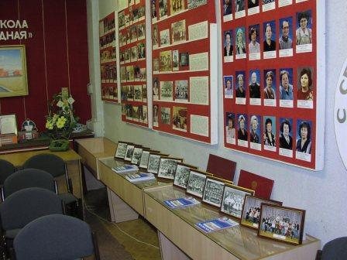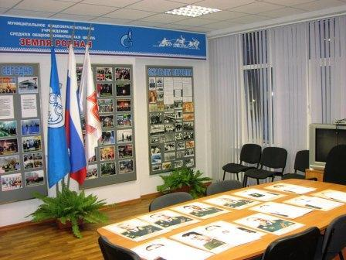

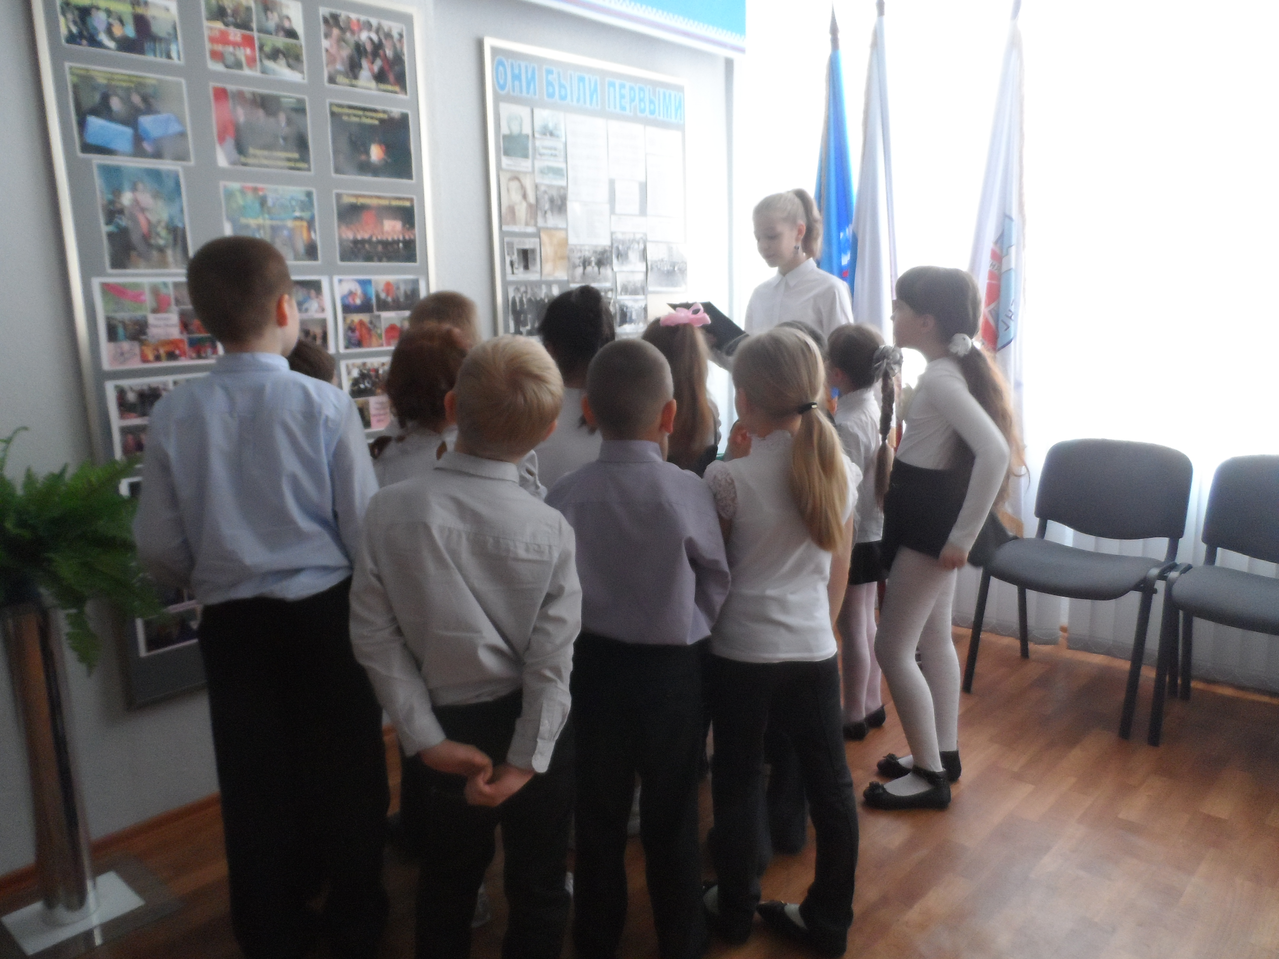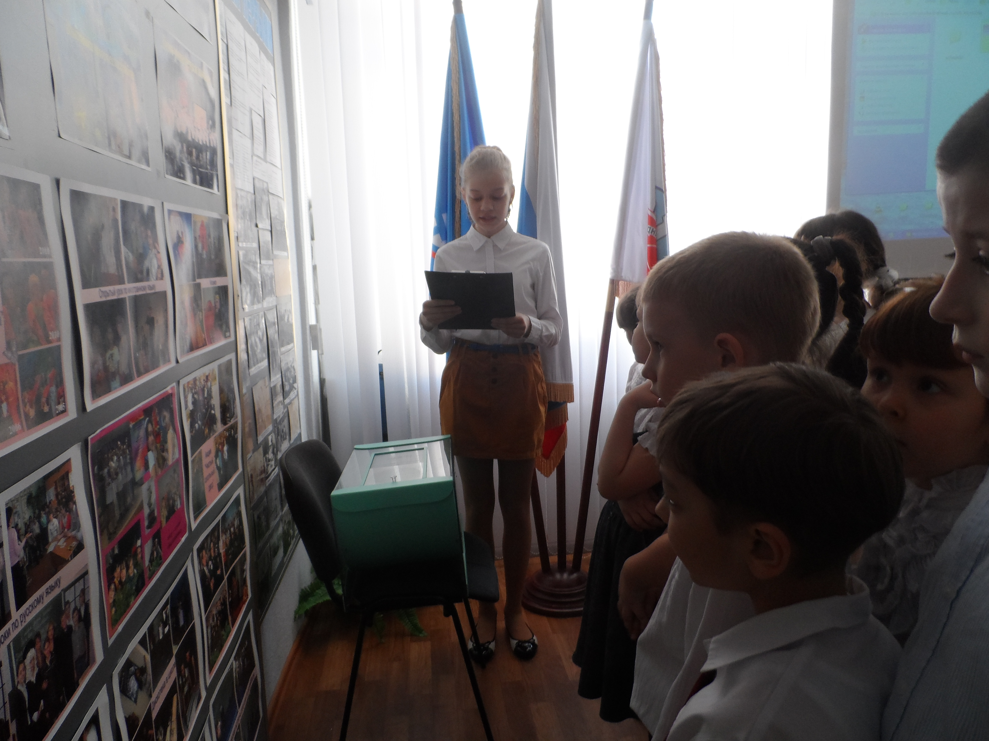

Музей – это хранитель традиций, которые накапливаются и обновляются. Музей обеспечивает учащимся создание среды, благоприятной для творческого развития. Его воспитательные и образовательные возможности огромны.
На базе музея проводится разнообразная воспитательная работа:
-цикл встреч с интересными людьми:
-презентации книг земляков,
-музейные уроки, уроки «мужества и нравственности»,
-устные журналы, классные часы,
-познавательные игры, викторины.
Музей нашей школы является:
- органом ученического самоуправления;
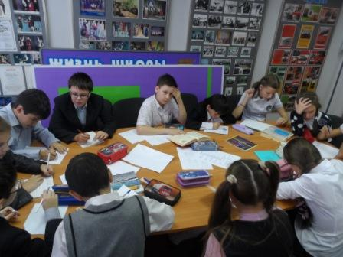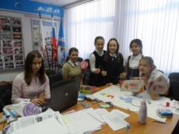
- средством воспитания общественной активности; 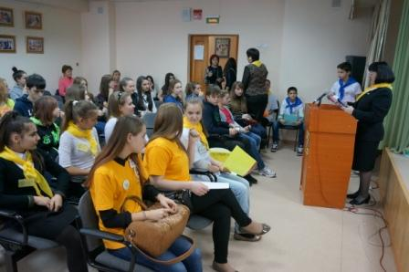 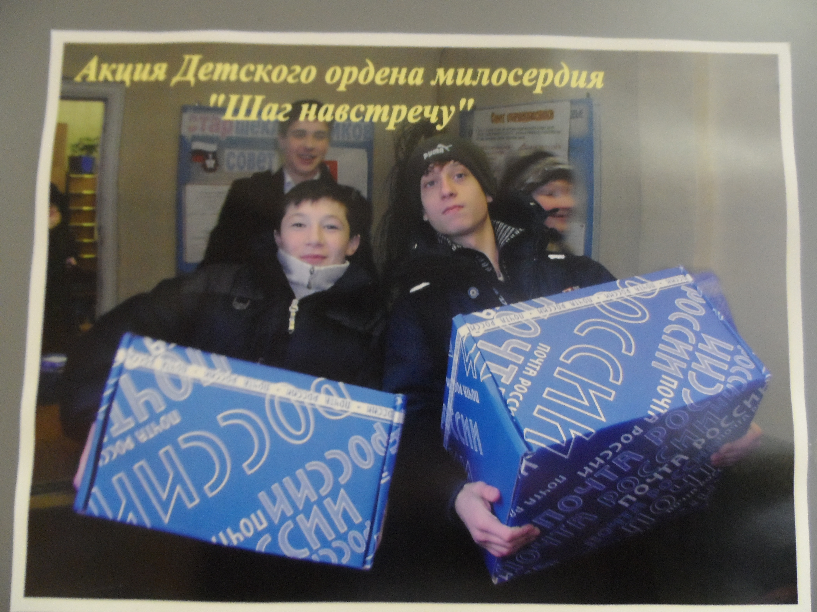
- средством патриотического воспитания; 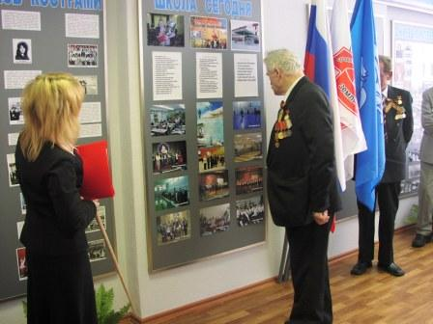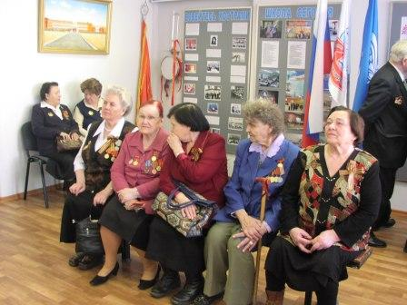

- средством, повышающим общую культуру учащихся;
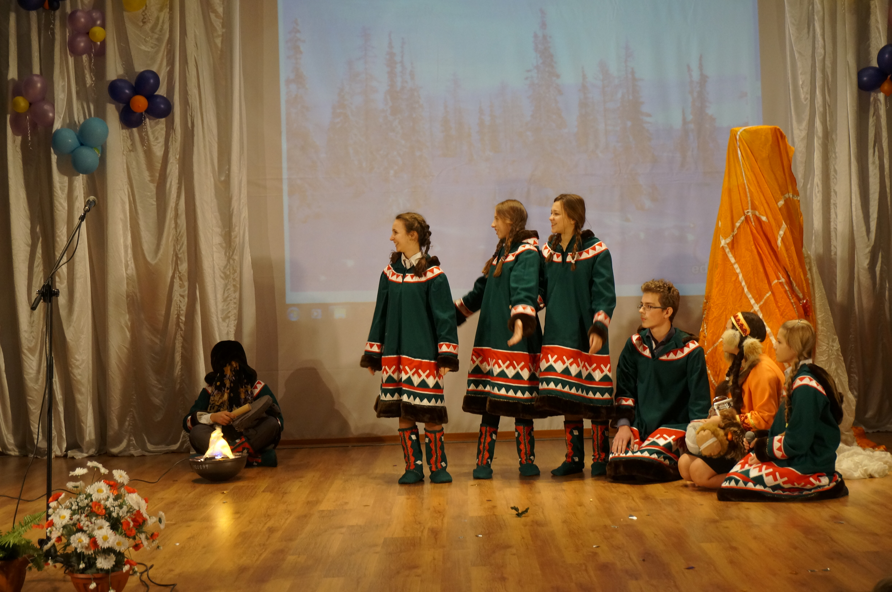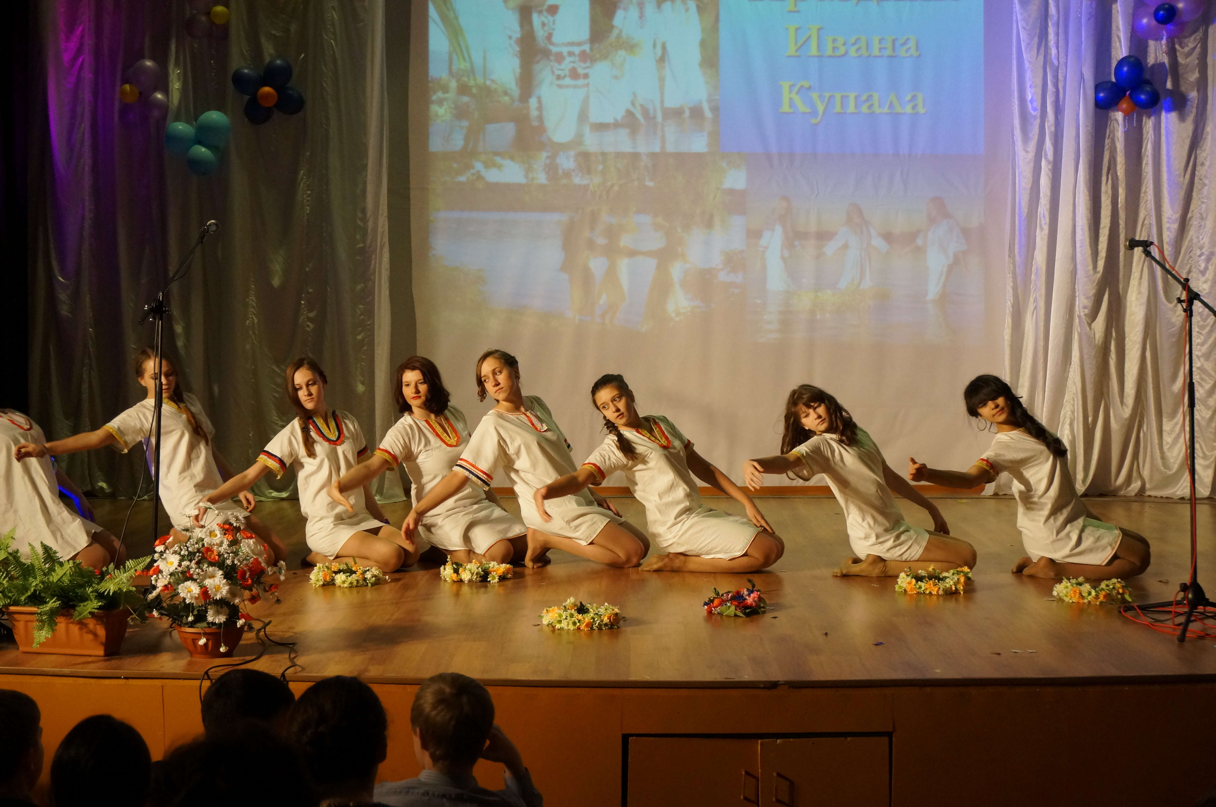

Школьный музей обладает практически неограниченным потенциалом воспитательного воздействия на умы и души детей и подростков.

Музей – это важно!
Музей - это нужно!
Музей – это сердце семьи!
Семьи, что зовут в честь Земли!

